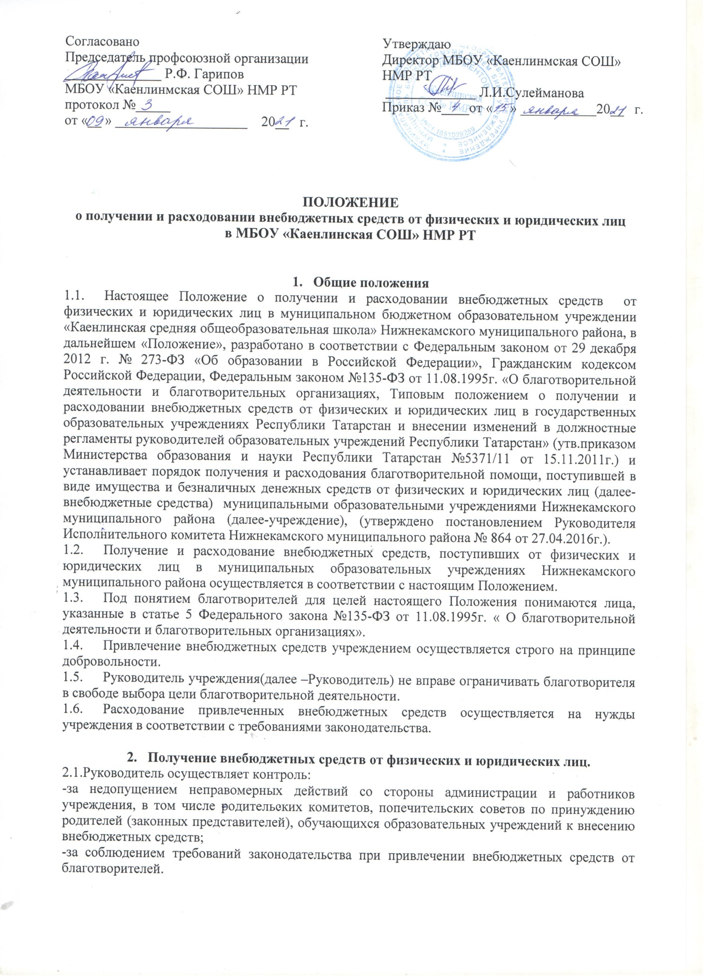

2.2.Оказание благотворительной помощи в виде денежных средств осуществляется путем перечисления их благотворителями на расчетный счет учреждения.
Руководитель, администрация и сотрудники учреждения не вправе принимать от благотворителей наличные денежные средства.
2.3.В течение 10 календарных дней со дня перечисления денежных средств на расчетный счет учреждения, благотворитель вправе обратиться в учреждение с обращением (по желанию-с приложением квитанции о внесении денежных средств), в котором указывается целевое назначение перечисленных им денежных средств. Типовая форма обращения утверждается руководителем по согласованию с учредителем учреждения.
В случае поступления от благотворителя обращения с указанием целевого назначения перечисленных им средств, в течении 30 календарных дней со дня поступления такого обращения Комиссией учреждения, созданной в порядке, установленном пунктом 3.1. Положения, в протоколе заседания фиксируется цель благотворительной помощи согласно обращения благотворителя, а также сроки, способы и порядок расходования поступивших денежных средств.
Заверенная учреждением копия протокола вручается благотворителю либо направляется по почте в течении трех дней с момента проведения заседания.
2.4.В случае поступления денежных средств на благотворительные цели на расчетный счет учреждения и отсутствия в течении 10 календарных дней с момента поступления денежных средств обращения со стороны благотворителя, Комиссией учреждения составляется протокол, в котором указываются сроки, способы и порядок расходования поступивших денежных средств. В этом случае целевое назначение поступивших денежных средств определяется Комиссией учреждения с учетом предложений, высказанных руководителем учреждения и членами Комиссии. Указанные средства направляются Комиссией исключительно на нужды учреждения.
Заверенная учреждением копия протокола для ознакомления размещается в общедоступном месте учреждения.
2.5. Руководитель не вправе требовать от благотворителя представления квитанции или иного документа, свидетельствующего о зачислении денежных средств на расчетный счет учреждения.
2.6. Благотворительная помощь, поступившая в Учреждение в виде имущества, оприходуется учреждением в порядке, установленном законодательством, в течении 10 календарных дней. Данная информация доводится до сведения благотворителя в письменном виде в течении трех дней с момента совершения указанных действий, а также размещается в общедоступном месте учреждения.

3.Расходование внебюджетных средств, поступивших от физических и юридических лиц.
3.1.Расходование внебюджетных средств допускается только в соответствии с их целевым назначением, указанным в протоколе.
Решение о расходовании внебюджетных средств принимается Комиссией учреждения по расходованию внебюджетных средств(далее-Комиссия), которая состоит не менее, чем из 5 человек, включая председателя Комиссии. В состав Комиссии включаются представители от органов самоуправления учреждения(не менее одного человека от родительского комитета и попечительского совета), не менее двух представителей от родительской общественности учреждения, не входящих в состав органов самоуправления учреждения, и не менее одного представителя от учредителя учреждения.
Решение об избрании представителей в состав Комиссии принимается на общем собрании с участием представителей родительского комитета и попечительского совета, родительской общественности, работников учреждения , обучающихся и оформляется протоколом.Данный протокол направляется учредителю учреждения, который назначает своего представителя и утверждает состав Комиссии соответствующим локальным актом.
Комиссия из своего состава избирает председателя. Председателем избирается лицо, в отношении которого проголосовали все члены Комиссии. В случае, если Комиссией не избран председатель в течении 10 календарных дней после утверждения состава Комиссии учредителем учреждения, то Комиссия назначает председателем иное лицо, не входящее в состав Комиссии и не являющееся работником учреждения.Избрание председателя Комиссии оформляется протоколом Комиссии и подписывается всеми членами Комиссии.
Руководитель не вправе входить в состав Комиссии, но при этом вправе представлять предложения по целевому расходованию внебюджетных средств, а также по поставщикам и исполнителям. Кроме того, данные предложения могут быть представлены учредителем, участниками образовательного процесса и представителями общественности.
Информация о времени и месте проведения заседания Комиссии размещается в общедоступном месте учреждения не менее , чем за 5 календарных дней до начала заседания Комиссии. Заседание Комиссии является открытым.
Заседание комиссии считается правомочным, если на нем присутствуют все члены Комиссии.
Решение о расходование внебюджетных средств от благотворителей принимается Комиссией коллегиально и оформляется протоколом, в котором в обязательном порядке указывается размер привлеченных внебюджетных средств, цели расходования и сумма, подлежащая расходованию на указанные цели.
Решение считается принятым, если за него проголосовали все члены Комиссии.
3.2. По истечении срока использования внебюджетных средств, указанного в протоколе, Комиссией составляется протокол об использовании внебюджетных средств с указанием в нем следующих данных: наименование юридического лица, у которого были приобретены товары, работы и услуги, адрес фактического местонахождения и номера телефонов (если физическое лицо, то его фамилия, имя, отчество и его паспортные данные, адрес регистрации по месту жительства и фактического нахождения, номерателефонов), полная информация обоснования цены, по которой были приобретены товары, работы и услуги на примере не менее 3-х потенциальных поставщиков, с указанием полного наименования юридического лица либо фамилии, имени, отчества физического лица и его паспортных данных, их фактическое и юридическое местонахождение, номера телефонов, а также их цена на приобретенные товары, работы и услуги.
Протокол, указанный в абзаце первом пункта 3.2., утверждается председателем Комиссии и подписывается всеми членами Комиссии в течение 7 календарных дней со дня освоения внебюджетных средств.
Протокол о расходовании внебюджетных средств, не соответствующий требованиям настоящего Положения и законодательству, должен быть отменен Комиссией по письменному требованию Руководителя или учредителя учреждения.
Протокол расходования внебюджетных средств после его подписания размещается в общедоступном месте учреждения для ознакомления.
3.3.Копия протокола, указанного в пункте 3.2., передается Руководителю для составления им отчета о расходовании внебюджетных средств. Составление Руководителем отчета о расходовании внебюджетных средств производится в течении 30 календарных дней после их использования.
3.4.Руководитель по запросу благотворителя обязан предоставить ему полную информацию о расходовании и возможность осуществления контроля за процессом расходования внесенных им безналичных денежных средств, использования имущества, представленного благотворителем.
3.5. Руководитель составляет ежегодный публичный отчет о привлечении и расходовании внебюджетных средств, который подлежит согласованию с учредителем учреждения.

- Направления и порядок расходования средств из дополнительных источников финансирования.
4.1.Финансовые средства, поступившие на лицевой счет Учреждения расходуются в соответствии с данным Положением.
4.2.Решение вопросов привлечения и расходования средств из дополнительных источников финансирования принимает Комиссия Учреждения по расходованию внебюджетных средств, действующего в соответствии с Уставом Учреждения и Положением о Комиссии учреждения по расходованию внебюджетных средств. Комиссия учреждения по расходованию внебюджетных средств оформляет свое решение протоколом.
Комиссия Учреждения по расходованию внебюджетных средств предоставляет ежегодный отчет общественности о поступлении и расходовании средств из дополнительных источников финансирования.
4.3.Средства из дополнительных источников финансирования распределяются в зависимости от их назначения следующим образом:
4.3.1.Благотворительные пожертвования.
Благотворительные пожертвования осуществляются на основе добровольности и свободы выбора целей.
1.Благотворительные пожертвования на развитие Учреждения:
Поступившие средства расходуются на развитие и поддержание материально-технической базы Учреждения (решение хозяйственных вопросов, связанных с проведением ремонтно-строительных, сантехнических и других работ, приобретение оборудования и материалов для проведения ремонтно-строительных, сантехнических и других работ; приобретение мебели; приобретение предметов, материалов, пособий для осуществления учебно-воспитательного процесса).
2.Руководитель осуществляет контроль:
-за недопущением неправомерных действий со стороны администрации и работников образовательного учреждения, в том числе родительских комитетов, попечительских советов по принуждению родителей (законных представителей), обучающихся образовательных к внесению внебюджетных средств;
-за соблюдением требований законодательства при привлечении внебюджетных средств от благотворителей.
3. Денежные взносы, полученные целевым назначением, расходуются в соответствии с обозначенной целью.
4. Если целевое назначение взноса не указано или указано «Взнос на функционирование и развитие учреждения», то денежные средства расходуются в соответствии с п.4.3.1. данного Положения.
5. Имущество, полученное от физических и юридических лиц в виде благотворительного пожертвования, поступает в оперативное управление Учреждения и учитывается на балансе в установленном порядке.
6.Учреждение при исполнении плана финансово-хозяйственной деятельности самостоятельно в расходовании средств, полученных за счет средств из дополнительных источников финансирования.
4.3.2.Средства,полученные от сдачи в аренду помещений.
1.Согласно ст.296 Гражданского кодекса Российской Федерации Учреждение в отношении закрепленного за ним имущества осуществляет в пределах, установленных законом, в соответствии с целями своей деятельности, зданиями собственника и назначением имущества права владения, пользования и распоряжения им. В соответствии с п. «и» Федерального закона № 273-ФЗ от 29.12.2012г. « Об образовании в Российской Федерации» образовательное учреждение в праве выступать в качестве арендодателя имущества. В Уставе Учреждения урегулирован порядок деятельности учреждения по сдаче имущества, как форма использования имущества, закрепленного за образовательным учреждением.
2.Согласно Федеральному закону п.4 ст.13 № ФЗ-124 от 24.07.1998г. « Об основных гарантиях прав ребенка в Российской Федерации» заключению договора аренды должна предшествовать экспертная оценка последствий такого договора для обеспечения образования, воспитания, развития детей, которая проводится учредителем.
3.Договор аренды должен соответствовать требованиям главы 34 Гражданского кодека Российской Федерации. Договор аренды недвижимого имущества - зданий, сооружений помещений учреждения, заключенный на срок не менее года, подлежит государственной регистрации и считается заключенным с момента такой регистрации (п.2 ст.651 ГК РФ). При сдаче в аренду помещений, к договору аренды недвижимого имущества, представляемому на государственную регистрацию прав, прилагаются поэтажные планы, на которых обозначаются сдаваемые в аренду помещения с указанием размера арендуемой площади.
4.Учреждение является бюджетным. В Соответствии с Бюджетным кодексом Российской Федерации доходы бюджетного учреждения, полученные от приносящей доход деятельности, после уплаты налогов и сборов учитываются в плане финансово-хозяйственной деятельности учреждения как доходы от использования имущества, находящегося в муниципальной собственности, либо как доходы от оказания платных дополнительных образовательных услуг. Учреждение имеет право на использование этих средств в полном объеме.
5. Порядок расходования средств, полученных от сдачи в аренду помещений Учреждения.
Средства, полученные от сдачи в аренду помещений Учреждения, расходуются на :
-развитие и совершенствование образовательного процесса;
-развитие материально - технической базы Учреждения;
-приобретение подписных изданий;
-проведение ремонтных и аварийных работ.
6.Денежные средства, поступающие от арендаторов в качестве возмещения коммунальных и эксплуатационных услуг, связанных с содержанием арендованного имущества Учреждением направляются поставщикам таких услуг.
4.3.3.Родительские взносы на питание расходуются исключительно на приобретение продуктов питания для обучающихся.
4.3.4. Прочие внебюджетные поступления (от сдачи макулатуры, металлолома и т.п.) расходуются на укрепление материально-технической базы Учреждения.

5. Формы контроля за соблюдением требований настоящего Положения.
5.1. Руководителем обеспечивается представление учредителю учреждения и благотворителю отчета о расходовании внебюджетных средств в срок не позднее, чем 30 календарных дней после использования средств, а также ежегодное представление публичных отчетов о привлечении и расходовании внебюджетных средств, подтвержденных соответствующими документами (далее - публичный отчет).
5.2. Ежегодное представление публичного отчета осуществляется путем размещения на сайте учреждения в сети Интернет, либо при его отсутствии на сайте вышестоящей организации.
5.3.Указанные в пункте 4.1. настоящего Положения отчеты должны в обязательном порядке содержать:
-полное обоснование цены, по которой были приобретены товары, работы и услуги на примере не менее 3-х потенциальных поставщиков;
-полное наименование юридического лица, у которого были приобретены товары, работы и услуги, а также адрес фактического местонахождения и номера телефонов ( если физическое лицо, то его фамилия, имя, отчество и его паспортные данные, адрес регистрации по месту жительства и фактического нахождения, номера телефонов).

6. Порядок обжалования действий (бездействия) должностных лиц, по получению и расходованию внебюджетных средств.
6.1.Благотворители вправе обжаловать решения, принятые в ходе получения и расходования внебюджетных средств, действия и бездействия должностных лиц в досудебном порядке (в Исполнительный комитет Нижнекамского муниципального района) и ( или ) в судебном порядке.
6.2.Благотворитель вправе сообщить о нарушении его прав и законных интересов при принятии противоправных решений, действиях или бездействии должностных лиц, нарушении положений настоящего Положения в контрольно – надзорные органы.

7. Рассмотрение обращений о нарушении требований настоящего Положения .

7.1. В случае поступления письменного обращения учредителю учреждения о нарушении требований настоящего Положения и действующего законодательства при получении и расходовании внебюджетных средств от физических и юридических лиц, на учредителя учреждения возлагается обязанность проведения служебной проверки по указанному в нем факту.
7.2. Для проведения служебной проверки учредителем учреждения создается комиссия, в состав которой входят представители учредителя и учреждения.
7.3. За нарушения требований настоящего Положения при получении и расходовании внебюджетных средств руководители несут ответственность в соответствии с действующим законодательством.

